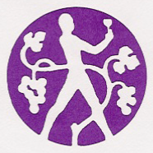
BULLETIN D'INSCRIPTION
VOYAGE ANAV SUISSE
du MERCREDI 26 août au VENDREDI 28 août 2020

I.

Nom _________________________________________________________

Prénom _________________________________________________________

II.

Nom _________________________________________________________

Prénom _________________________________________________________

Adresse _________________________________________________________

Localité _________________________________________________________

Téléphone _________________________________________________________

Email _________________________________________________________

Je souscris à l’assurance annulation, retour prématuré (Fr.30--/pers) oui  non 

Je souscris une chambre individuelle / supplément de CHF 120.-- par personne oui 

DATE : ...................................................

SIGNATURE : ...................................................

Merci de contrôler si vous avez indiqué votre adresse mail ainsi que le numéro de portable de chacun des participants.

A retourner avant le vendredi 31 juillet 2020 à notre secrétaire

Maryse Sierro,

rue Oscar Bider 98

1950 Sion

079 598 12 94

msierro@netplus.ch

